Домашнее задание Теплова Сергея.
Тема: архитектурное решение для компании по переработке б\у устройств
Ката: Going Green

0. Бизнес-контекст
Большая компания по производству электроники хочет начать бизнес по переработке старых электронных устройств.
У компании есть свой ИТ-ландшафт, есть платежный сервис, сервис аутентификации и авторизации, сервис учета продуктов, личный кабинет пользователя, сервис по продаже(онлайн-магазин), логистический сервис.
Для входа в бизнес компании необходима информационная система для сбора информации, управления процессами и автоматизации ручного труда для проведения учета и выплат.
Это бизнес с высокой конкуренцией, на рынке есть другие игроки.
Руководство определило название системы - Electronic Zero Waste.
Старые устройства могут быть перепроданы, разобраны на запчасти, переплавлены, сохранены для музея, утилизированы.
В обмен на старое устройство пользователь получает: деньги/баллы/продукцию/скидку.
Пиковые показатели нагрузки на EZW в сезоны распродаж: новый год, 23 февраля, 8 марта, летняя распродажа, осенняя распродажа.

1. Бизнес-цели и бизнес-драйверы
Внесение вклада в устойчивое развитие с минимальным влиянием на экологию.
Получение прибыли от устаревших, бывших в употреблении, сломанных продуктов продуктов, которые в ближайшее время на помойку.
Создание сети киосков, которые в последствии можно будет использовать как точки продаж.

2. Стейкхолдеры и их потребности
- Владелец бизнеса
- Бизнес аналитики
- Информационная Безопасность
- Поддержка пользователей
- Управление складами

3. Пользовательские истории

3.1. Happy path
1. Пользователь заполняет заявку на возврат, делает фото, система делает предварительный расчет суммы, кот.получит пользователь
2. Пользователи шлют девайсы по почте или кладут в пункты сбора или приносят в пункты приёма
3. Компания осуществляет проверку девайсов, ручное тестирование
3а. Компания определяет финальную сумму, которую готова отдать за девайс (далее 4а)
3б. Компания находит другого участника, которому нужен данный девайс (далее 4б)
4а. Пользователь соглашается (5в) / не соглашается (5г)
5в. Пользователь выбирает способ оплаты
6в. Компания переводит оговоренную сумму пользователю
5г. Пользователь выбирает способ обратной доставки
6г. Пользователь оплачивает обратную доставку
4б. Компания определяет кто из пользователей системы готов купить девайс за указанную сумму
5б. Компания принимает деньги от покупателя, взымает комиссию, перечисляет деньги продавцу, доставляет девайс покупателю

3.2. Варианты развития сценариев
- Пользователь может отправить несколько девайсов
- Пользователь может отправить крупногабаритный груз
- Пользователь заполнил заявку, но девайс не выслал
- Пользователь неверно заполнил заявку или выслал не то что описывал
- Результат проверки устройства неудовлетворительный
- Устройство потерялось при доставки в компанию
- Устройство повредилось при доставке в компанию
- Пользователь передумал, хочет обратно свой девайс (на этапе доставки в компанию, на этапе проверки девайса)
- Бизнес-аналитик делает запросы для определения эффективности кампаний, рассчитывает воронки, окупаемость

4. Нефункциональные требования
Доступность. Система должна работать 24/7
Доступность. Киоски по приему устройств с 10:00 до 22:00
Доступность. Возможное время простоя системы 30 мин в месяц (RTO)
Доступность. Возможное время простоя системы 30 мин в месяц (RPO)
Удобство использования. Пользовательский интерфейс в киосках, веб-интерфейс, мобилки
Целостность данных. Данные заполняемые пользователем и впоследствии сотрудниками компании должны быть целостными и валидироваться
Целостность. Синхронизация данных. При сохранении заявки в БД, данные должны появляться на всех серверах БД, во всех филиалах компании
Целостность. Резервное копирование данных. Должны быть бэкапы раз в неделю. Бэкапы должны храниться на отдельных серверах, защищенных
Совместимость. Система должна иметь API для интеграции с другими системами: государственными, партнерскими(второе дыхание)
Модульность. Система должна быть спроектирована из переиспользуемых модулей, а также использовать уже разработанные модули платежей и авторизации
Производительность. Время отклика при создании заявки не более 1 сек. Время первичной автоматической оценки не более 10 сек.
Производительность. Макс пропускная способность 100 rps
Производительность. Эффективное использование дискового пространства. Срок хранения старых заявок - 1 год. Хаускипинг.
Производительность. Время окончательной оценки устройства не более 5 рабочих дней (зависит от сроков доставки)
Производительность. Одновременное количество пользователей макс. 1000
Производительность. Загрузка процессора 70% макс
Производительность. Память 1Гб макс
Производительность. Жесткий диск 1Тб
Надежность. Время восстановления после сбоя 15 минут
Надежность. При аварии в одном из ЦОД, система должна продолжать работать, при этом целостность данных не нарушается
Надежность. При аварии соединения между ЦОД, система должна продолжать работать, возомжен Split Brain и нарушения целостности
Масштабируемость. Система должна поддерживать горизонтальное масштабирование
Масштабируемость. Система должна поддерживать динамическое масштабирование в high season
Тестируемость. Система должна быт покрыта автоматическими тестами backend не менее 90%
Тестируемость. Система должна быт покрыта автоматическими тестами frontend не менее 90%
Безопасность. Доступ в систему возможен только после аутентификации
Безопасность. Авторизация и набор возможных действий в системе должен быть в соответсвие с ролевой моделью

5. Контекстная схема

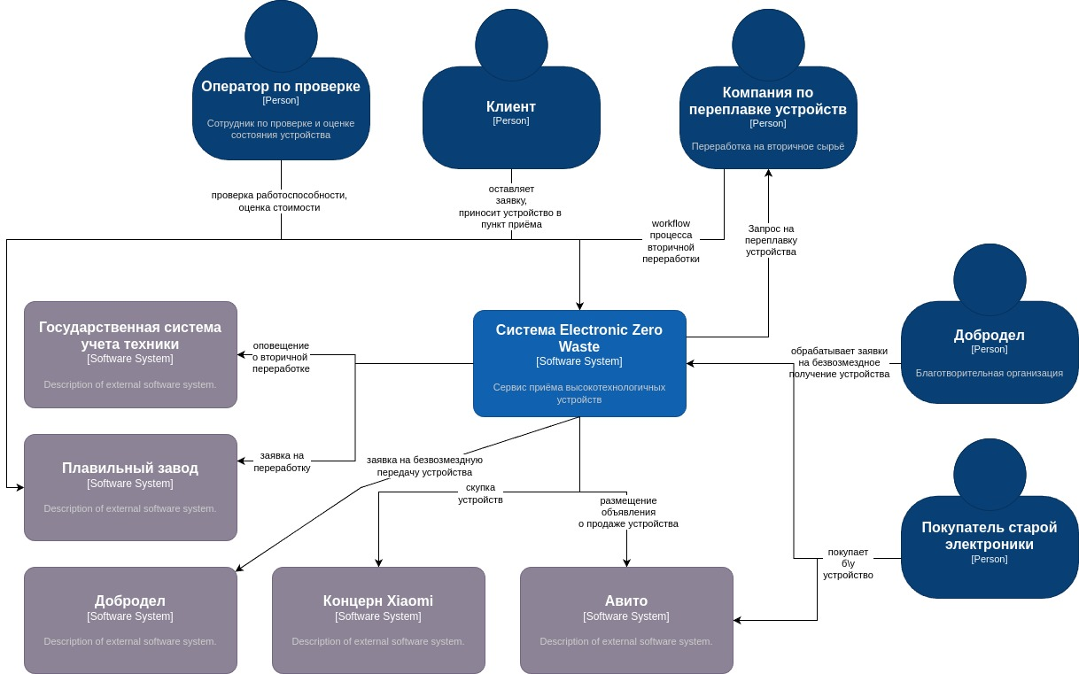

6. Критические сценарии
При аварии в одном из ЦОД, система должна продолжать работать, при этом целостность данных не нарушается.
При аварии соединения между ЦОД, система должна продолжать работать, возомжен Split Brain и нарушения целостности.
При отказе одного из модулей система не должна становиться недоступной.

7. Критические характеристики
Добавление внешних интеграций с системой не должно влиять на текущие характеристики производительности в low и high season.
Миграция больших объёмов данных не должна влиять на текущие характеристики производительности в low и high season.
Аналитические запросы к системе не должны влиять на текущие характеристики производительности в low и high season.
При компрометации одного из модулей система должна обеспечить недопустимость дальнейшего проникновения и распространения ВПО.
База данных паролей должна быть зашифрована с использованием sault.
В период high season компоненты системы должны автоматически горизонтально масштабироваться.
В период high season компоненты системы должны утилизировать ресурсы (CPU, RAM, Disk) не более 90%.
В период low season компоненты системы должны утилизировать ресурсы не более 70%.

8. ADR

8.1. Микросервисы на своем железе
Контекст решения: выбор архитектурного стиля проекта, а также вариантов платформы на которой будет рарабатываться система.
Принятое решение: реализация проекта в стиле микросервисной архитектуры на собственных серверах, расположенных в ЦОДах головной организации. В качестве платформы развертывания и функционирования сервисов выбран Kubernetes, средство виртуализации - Docker, стэк - Java 21, MongoDB, микрофронты на React, мобильное приложение на Kotlin.
Последствия решения: стоимость данного сетапа на первоначальном этапе будет высока, но это даст преимущество в том что будет развернута self hosted система с полным контролем и управлением на стороне головной организации, что позволит в будущем управлять издержки и минимизровать внешние риски.
Риски: на первоначальном этапе нужна сильная команда, чтобы в короткие сроки подготовить и вывести полностью рабочий MVP, который потом будет развиваться в полноценную систему. Если в команде не будет ключевых игроков и опытных инженеров, есть риск что MVP затянется, что повлечет сдвиг сроков проекта

8.2. Микросервисы на облачной архитектуре
Контекст решения: выбор архитектурного стиля проекта, а также вариантов платформы на которой будет рарабатываться система.
Принятое решение: реализация проекта в стиле микросервисной архитектуры на облачном провайдере по моделе IaaS.
В качестве среды исполнение выбран сервис Kubernetes, предоставляемый облаком. Стэк - Kotlin Native, Mongo, фронт - Kotlin.
Последствия решения: решение позволит в короткие сроки выпустить MVP с минимальными затратами. Затраты будут минимальны, потому что облачный провайдер полностью обеспечит управление серверами, сетью, хранилищем, средствами виртуализации.
Таким образом MVP будет выведен быстро, что позволит проверить гипотезы и принять корректирующие решения для развития основного проекта.
Риски: нужно найти сильного специалиста в области облачных вычислений со знанием стэка основных игроков на этом рынке.
Специфика разработки - облачное решение, поэтому так или иначе все члены команды должны знать и уметь в облако.
Необходимо учитывать это при найме, либо закладывать ресурсы проекта на обучение.

